Šolski center Ravne na Koroškem
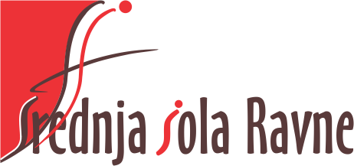

SPLOŠNI POGOJI ZA IZDELAVO IZDELKA OZ. STORITVE

1.
OPREDELITEV ROKOV ZA IZDELAVO IZDELKA OZ. STORITVE

Po prejemu pisnega sklepa IO POM za prijavljeno temo izdelka oz. storitve ste dolžni upoštevati spodaj navedena navodila in roke.
Izdelava izdelka oz. storitve poteka v skladu z dogovorom mentorja, do predvidenega roka izdelave in oddaje izdelka oz. storitve.

2.
TERMINSKI PLAN:

. KONZULTACIJE:
od prejetja sklepa, januarja 2022, do vključno 22. aprila 2022
. PREDSTAVITEV ZASNOVE oz. OSNUTKA:
do 31. januarja 2022
. DOKONČNO OBLIKOVANJE IN ODDAJA MENTORJU:
do 22. aprila 2022
. ODDAJA IZDELKA OZ. STORITVE TAJNICI POM:
do 5. maja 2022
. MENTORJI ODDAJO OCENE IZDELKA OZ. STORITVE TAJNICI POM:
do 20. maja 2021.
. ZAGOVOR IZDELKA OZ. STORITVE:
po RAZPOREDU objavljenem na oglasni deski v času opravljanja POKLICNE MATURE. V spomladanskem roku v času od 13. junija 2022 do 22. junija 2022.

